108年電子治理策略管理訓練計畫

報名期間：即日起至108年7 月26 日
訓練期間：108年8月8日至108年9月26日
訓練地點：公務人力發展學院 & 集思北科大會議中心

主辦單位：電子治理研究中心
指導單位：國家發展委員會、行政院人事行政總處
協辦單位：公務人力發展學院、國立政治大學

- 課程簡介及報名方式
- 主題：數位轉型與政府服務創新
- 緣起
近年大數據所催生的智慧型政府改革蓄勢待發，極需要公務體系當中的人員從再設計政府與民眾互動關係的角度，應用最新的資通科技，進行新一階段的服務創新，這其中牽涉到政府規模的改變、政府資料資源的盤點與治理、政府內外溝通的蛻變、以及政府組織或流程的轉型，本年度訓練課程將以服務創新為核心，從新科技的引介、溝通介面的再思、資料治理的推廣、及服務設計的框架統整前述的知識更新與反思，共同尋找智慧政府的服務改革切入點，推動政府的服務設計改革創新。
- 課程內容
電子治理研究中心（TEG）辦理本（第七）屆「電子治理策略管理訓練課程」，訓練期程自108年8月8日至9月26日，為期6週共10天。以數位行政與治理等學理課程為基礎，搭配資訊應用趨勢矚目議題，規劃4大主題課程分別為：
(一)數位治理趨勢與服務創新
(二)新興科技與服務設計規劃
(三)資料驅動服務創新
(四)公眾溝通與服務創新
安排學理課程、專題演講、實務座談及工作坊等，兼顧理論與實務，邀請資通訊領域的產官學界專家，分享數位治理未來趨勢，以及資通訊科技創新應用的經驗，並安排參訪活動，實地瞭解體驗相關應用。

- 授課期間與地點：
- 108年8月8日至108年9月26日。
- 上課時間：9:00-17:00共6週，共計10天（每週課程時間表請詳見貳、課程主題）。
- 地點：
週次 | 日期 | 教室 | 地址
第一週 | 8月8日 | 502教室 | 行政院人事行政總處公務人力發展學院  臺北市大安區新生南路3段30號3樓及5樓
第二週 | 8月15日~8月16日 | 303教室 | 行政院人事行政總處公務人力發展學院  臺北市大安區新生南路3段30號3樓及5樓
第三週 | 8月22日  ~8月23日 | 502教室 | 行政院人事行政總處公務人力發展學院  臺北市大安區新生南路3段30號3樓及5樓
第四週 | 8月29日  ~8月30日 | 501教室 | 行政院人事行政總處公務人力發展學院  臺北市大安區新生南路3段30號3樓及5樓
第五週 | 9月4日  ~9月5日 | 502教室(9/4)、貝塔廳(9/5) | 集思北科大會議中心貝塔廳  106台北市大安區忠孝東路三段１號億光大樓2樓
第六週 | 9月26日 | 前瞻廳 | 行政院人事行政總處公務人力發展學院  臺北市大安區新生南路3段30號1樓

- 招訓對象及學習認證
- 主要對象為政府機關（構）承辦數位治理相關業務同仁或主管，具有學士學位，且工作資歷8年或薦任八職等（含相當）以上現職公務人員。
- 上述政府機構中之立法院、司法院、考試院、監察院、國立研究機構及公營事業機構，訓練人數以4人為原則。
- 若報名人數超出預定招訓人數，將依以職等、是否擔任主管職務、機關推薦及具發展潛力等條件綜合遴選錄取。
- 本課程參訓方式為：「全程受訓」，招訓說明如下：
共計受訓6週（10天），預定招訓30位學員，備取15位，訓練期滿，依實際訓練時數登錄公務人員學習時數，結訓成績達70分者，獲頒結業證書及政大社會科學院行政管理碩士學程（Master for Eminent Public Administrators, MEPA）學分認證（3學分），結訓學員未來就讀政治大學該學程時可申請學分抵免。
- 請假規定
- 學員請假應先填寫請假紀錄單，送由隨班工作人員轉陳核准，方得離去。
- 學員在研習期間請假，請假及曠課超過上課總時數六分之一不給核予學習時數並應予退訓。
- 學員研習期間之請假及退訓紀錄，併同學習時數認證上傳至終身學習入口網站。
- 請假期間如遇不可抗力之特殊情事發生而逾時返班者，得補辦請假手續，無正當事由逾假者，以曠課論。

- 研習方式：
- 本課程依個別主題教授，規劃包括資訊治理策略規劃、應用實務、標竿學習等核心課程內容，課程規劃內容及授課講師資訊如後表列。
- 參加本訓練課程人員於研習期間，可依公務人員請假規則規定給予公假，如因特殊事故無法參加研習時，需事前填送假單，並為避免浪費訓練資源，請各機關儘可能遴選人員遞補。
- 報名資訊：
- 本訓練課程採線上報名，請於即日起至108年7月26日中午12時前登錄網站報名(https://www.ndc.gov.tw/服務園地/活動報名)，錄取名單將於108年7月29日公告於電子治理研究中心網站（https://www.teg.org.tw）並以e-mail通知錄取人員。
- 本課程費用由國家發展委員會及人事行政總處補助，本班不提供交通及膳宿。
- 聯絡窗口：電子治理研究中心郭專員（02）2939-3091轉63381、63382，E-mail: tegrdec@gmail.com
- 教材與講義：由各主題授課老師提供課程講義，參考書目：《電子治理：理論與實務的臺灣經驗》（五南出版）、電子治理研究中心歷年研究報告（可上網下載全文https://www.teg.org.tw）。
- 學習活動及訓練成果分享：授課講師將以三個面向進行學習成果評分，包括課堂及數位參與50%、學習報告30%、參與及缺課情形20%。
- 運用雲端教室（Google Classroom）為本研習課程專屬空間（學員請申請Google信箱以便登入參與），各主題講義將上傳至學習平臺，不另提供紙本講義。
- 課程及數位參與（50%）：將觀察上課中詢答次數及參與討論之表現，並鼓勵非上課時間進行線上討論，視學員實際參與程度進行評分，另須協助填答問卷以利後續發展課程之規劃。
- 學習成果報告（30%）：以提案進度報告及結業報告評分，全程受訓學員分組於第一周工作坊選定主題:從中央或地方政府機關，在運用數位科技以改善或新創公共服務時所面臨的困境或挑戰為出發點，撰寫分析或個案研究報告。並於研習過程中主動與該主題講師保持互動討論，並於訓練課程第五週（108年9月5日）搭配投影片以口頭簡報發表成果，每組簡報及答詢討論時間預定40分鐘。簡報時間依課程規劃辦理，惟不得低於10分鐘。
- 出席缺勤（20%）：依每週出席狀況給予評分，若因公請假無法參訓者，需請派員代表參訓。

- 課程主題
- 各週主題／課程內容說明（本單位保有課程調整之權利）
日期/地點 | 各週主題／課程內容 | 說明
主題1-1  8/8  （1天）  502教室 | 數位治理趨勢與服務創新  8/8  －智慧政府發展策略  －［工作坊］政府服務創新的困境與挑戰 | 瞭解我國數位政府發展歷程及國際數位國情概況，解析政府規劃電子治理政策的方向及趨勢。
主題2  8/15-8/16  （2天）  303教室 | 新興科技與服務設計規劃  8/15  －［專題演講］AI與數據科學  －智慧城市與物聯網  －［座談會］區塊鏈與服務創新  8/16  －服務設計概述與公共服務  －公共服務Re-Defined | 瞭解人工智慧，區塊鏈，5G與物聯網等新興科技在政府施政發揮作用力。  從服務設計導入台灣公共服務案例，討論服務設計理論參與公共政策的可能性
主題3  8/22-8/23  （2天）  502教室 | 資料驅動服務創新  8/22  －如何應用資料推動服務創新  －［座談會］My Data的推行現況與應用  －資料創新運用及其規範界限  8/23  －資料運用的可能性在哪裡？  －［工作坊］來吧！點開資料運用的想像力 | 從資料治理的理論到分享政府My Data案例分享，討論資料驅動公共服務創新的可能性。
主題4  8/29-8/30  （2天）  501教室 | 公眾溝通與服務創新  8/29  －當公民意識崛起，政府與民間如何交流？利害關係人的意見如何蒐集？  －［座談會］民眾需求與數位政府創新服務－我該怎樣蒐集使用者意見？  －網路輿情分析與公眾溝通  8/30  －網路輿情解讀與分析  －［工作坊］如何在網路世界精準溝通 | 瞭解網路輿情分析在政府的運用、網路與新媒體時代民意探詢及政策行銷、規劃設計及運用工作簡介。
主題1-2  9/4  （1天）  502教室 | 9/4  －政府數位服務準則  －公務人員數位思維  －政策規劃與數位治理案例分享  －數位治理政策與國際發展趨勢  －Gartner10大策略科技趨勢 | 瞭解我國數位政府發展歷程及國際數位國情概況，解析政府規劃電子治理政策的方向及趨勢。
研習成果發表  9/5  （1天）  北科大集思  貝塔廳 | 數位轉型下之服務創新研習成果發表  －個案專題分享  －［專題演講］政府數位轉型與服務創新 | 瞭解我國科技趨勢與應用現況，學員研習成果發表。
IAC 2019年會  9/26  （1天）  前瞻廳 | －［圓桌會議］智慧城市創新應用服務與5G  －［座談會］數位轉型後，資訊安全如何因應?  －［座談會］政府推動區塊鏈技術的發展與變革  －［座談會］數位時代下的網路公民參與 | 參訪國際資訊長協會（IAC）第14屆國際年會

- 每週課程及時程規劃表
項目 | 日期 | 時間 | 規劃內容 | 講師名單
主題1  數位治理趨勢與服務創新 | 8/8  (四) | 09:00-09:20 | 開幕 | 國家發展委員會/  高仙桂副主委  政治大學/  王文杰副校長  電子治理研究中心/  蕭乃沂副主任
主題1  數位治理趨勢與服務創新 | 8/8  (四) | 09:20-11:20 | 智慧政府發展策略 | 國家發展委員會/  高仙桂副主委
主題1  數位治理趨勢與服務創新 | 8/8  (四) | 11:20-11:30 | 課程簡介 | 電子治理研究中心/  蕭乃沂副主任
主題1  數位治理趨勢與服務創新 | 8/8  (四) | 11:30-12:00 | 開班＆學員介紹 | 國家發展委員會/  陳怡君高級分析師
主題1  數位治理趨勢與服務創新 | 8/8  (四) | 13:30-17:00 | ［工作坊］政府服務創新的困境與挑戰 | 電子治理研究中心/  蕭乃沂副主任  台南大學行政管理學系/  王光旭副教授  政治大學公共行政學系/  詹慶恩博士生
主題2  新興科技與服務設計規劃 | 8/15  (四） | 09:00-10:30 | ［專題演講］  AI與數據科學 | 台北富邦銀行/  李維斌數位長
主題2  新興科技與服務設計規劃 | 8/15  (四） | 10:30-12:00 | ［工作坊］  智慧城市與物聯網 | 政治大學公共行政學系/  張鎧如副教授  臺北智慧城市專案辦公室/  李鎮宇主任
主題2  新興科技與服務設計規劃 | 8/15  (四） | 13:30-14:30 | ［工作坊］  小組討論一 | 臺灣大學公共事務研究所/黃心怡副教授  臺北市立大學社會暨公共事務學系/李天申助理教授  中央大學法律與政府研究所/許雲翔副教授
主題2  新興科技與服務設計規劃 | 8/15  (四） | 14:30-17:00 | ［工作坊］  區塊鏈與服務創新 | - 講師：  1.臺北醫學大學附設醫院/  羅友聲特助  2.達文西個資暨高科技法律事務所/葉奇鑫所長  3.財金公司營運組/  陳淑媚組長  - 主持人：  政治大學資訊科學系/  左瑞麟教授
主題2  新興科技與服務設計規劃 | 8/16  (五) | 09:00-  12:00 | ［工作坊］  服務設計概述與公共服務 | 1.台灣科技大學設計系/  宋同正特聘教授  2.台灣創意設計中心/  吳宜珮總監  3.水越設計/周育如創辦人
主題2  新興科技與服務設計規劃 | 8/16  (五) | 13:30-17:00 | ［工作坊］  公共服務Re-Defined | 台灣創意設計中心
主題3  資料驅動服務創新 | 8/22  (四) | 09:00-10:00 | 如何應用資料推動服務創新 | 電子治理研究中心/  曾憲立研究員
主題3  資料驅動服務創新 | 8/22  (四) | 10:00-  12:00 | ［工作坊］  My Data的推行現況與應用 | - 講師：  1.金管會資訊服務處/  林裕泰副處長  2.中央健康保險署臺北業務組/林寶鳳專門委員  3.國家發展委員會資訊管理處/王誠明高級分析師  4.電腦公會/  鄭宇君專案經理  - 主持人：電子治理研究中心/曾憲立研究員
主題3  資料驅動服務創新 | 8/22  (四) | 13:30-15:30 | 資料創新運用及其規範界限 | 財團法人資訊工業策進會科技法律研究所/  顧振豪副所長
主題3  資料驅動服務創新 | 8/22  (四) | 15:30-17:00 | ［工作坊］  小組討論二 | 臺灣大學公共事務研究所/黃心怡副教授  臺北市立大學社會暨公共事務學系/李天申助理教授  中央大學法律與政府研究所/許雲翔副教授
主題3  資料驅動服務創新 | 8/23  (五) | 09:00-12:00 | 資料運用的可能性在哪裡？ | DSP智庫驅動團隊/  劉嘉凱執行長
主題3  資料驅動服務創新 | 8/23  (五) | 13:30-17:00 | ［工作坊］來吧！點開資料運用的想像力 | DSP智庫驅動團隊/  劉嘉凱執行長
主題4  公眾溝通與服務創新 | 8/29  (四) | 09:00-10:30 | 當公民意識崛起，政府與民間如何交流？利害關係人的意見如何蒐集？ | 台南大學行政管理學系/  吳宗憲副教授
主題4  公眾溝通與服務創新 | 8/29  (四) | 10:40-12:00 | ［工作坊］  民眾需求與數位政府創新服務－我該怎樣蒐集使用者意見？ | - 講師  1.財政部-Mac報稅軟體改善案/楊金亨副處長  2.健保署-健保卡協作/  張鈺旋組長  3.故宮-線上購票服務規劃案/張皓婷服務設計師  - 主持人：  電子治理研究中心/  廖洲棚副主任
主題4  公眾溝通與服務創新 | 8/29  (四) | 13:30-17:00 | ［工作坊］  網路輿情分析與公眾溝通 | 意藍科技/  楊立偉總經理
主題4  公眾溝通與服務創新 | 8/30  (五) | 09:00-11:00 | ［工作坊］  網路輿情解讀與分析 | 電子治理研究中心/  陳敦源主任  台北市電腦公會/  黃益豐法務長
主題4  公眾溝通與服務創新 | 8/30  (五) | 11:00-12:00 | ［工作坊］  小組討論三 | 臺灣大學公共事務研究所/黃心怡副教授  臺北市立大學社會暨公共事務學系/李天申助理教授  中央大學法律與政府研究所/許雲翔副教授
主題4  公眾溝通與服務創新 | 8/30  (五) | 13:30-17:00 | ［工作坊］  如何在網路世界精準溝通 | 羽雲台傳媒股份有限公司/  劉曉蓉執行長
主題1  數位治理趨勢與服務創新 | 9/4  (三) | 09:00-10:00 | 政府數位服務準則 | 國家發展委員會/  楊耿瑜高級分析師
主題1  數位治理趨勢與服務創新 | 9/4  (三) | 10:00-  11:00 | 公務人員數位思維 | 國家發展委員會/  莊明芬副處長
主題1  數位治理趨勢與服務創新 | 9/4  (三) | 11:00-12:00 | 政策規劃與數位治理案例分享 | 行政院/  宋餘俠常務副祕書長
主題1  數位治理趨勢與服務創新 | 9/4  (三) | 13:30-15:00 | 數位治理政策與國際發展趨勢 | 台北大學公共行政暨政策學系/黃婉玲副教授
主題1  數位治理趨勢與服務創新 | 9/4  (三) | 15:00-17:00 | Gartner 10大策略科技趨勢 | Gartner／龔培元先生
數位轉型下之服務創新研習成果發表 | 9/5  (四) | 09:00-  09:20 | 開幕致詞 | 國家發展委員會資訊管理處/潘國才處長  電子治理研究中心/  陳敦源主任
數位轉型下之服務創新研習成果發表 | 9/5  (四) | 09:30-10:55 | 分組報告  A.運用森林幣打造樂活  森林  B.食食安心平台 | - 主持人：  陳敦源主任／電子治理研究中心  - 與談人：  1.李天申助理教授／臺北市立大學社會暨公共事務學系  2.謝馨儀引導師／台灣創意設計中心  3.黃群修組長／林務局森林企劃組  4.黃秀美參事／行政院農委會
數位轉型下之服務創新研習成果發表 | 9/5  (四) | 10:55-11:42 | 分組報告  C.停車萬事通 | - 主持人：  陳敦源主任／電子治理研究中心  - 與談人：  1.許雲翔副教授／中央大學法律與政府研究所  2.伍志翔技術總監／台灣創意設計中心  3.張仲杰主任秘書／臺北市停車管理工程處
數位轉型下之服務創新研習成果發表 | 9/5  (四) | 11:42-  13:30 | 午 休
數位轉型下之服務創新研習成果發表 | 9/5  (四) | 13:30-14:55 | 分組報告  D.遺愛快易通  E.社區化樂齡資訊服務平台 | - 主持人：  陳敦源主任／電子治理研究中心  - 與談人：  1.黃心怡副教授／臺灣大學公共事務研究所  2.張哲肇兼任助理教授級專家／台灣科技大學設計系  3.易立民副局長／臺北市地政局  4.林昭吟副教授／臺北大學社會工作學系
數位轉型下之服務創新研習成果發表 | 9/5  (四) | 14:55-15:15 | 茶 敘
數位轉型下之服務創新研習成果發表 | 9/5  (四) | 15:15-16:40 | ［專題演講］  政府數位轉型與服務創新 | 行政院/唐鳳數位政委
數位轉型下之服務創新研習成果發表 | 9/5  (四) | 16:40-17:00 | 閉幕暨證書發放/  結業大合照 | 電子治理研究中心/  陳敦源主任
IAC  2019 年會 | 9/26  (四) | 09:00-09:20 | ［專題演講］
IAC  2019 年會 | 9/26  (四) | 09:20-10:40 | ［圓桌會議］智慧城市創新應用服務與5G  （Round table Discussion  Smart Cities, Smart Services and 5G）
IAC  2019 年會 | 9/26  (四) | 11:00-12:00 | ［座談會］  數位轉型後，資訊安全如何因應？  （Panel Discussion Cybersecurity）
IAC  2019 年會 | 9/26  (四) | 13:30-14:50 | ［座談會］政府推動區塊鏈技術的發展與變革  （Panel Discussion  Blockchainfor Government）
IAC  2019 年會 | 9/26  (四) | 15:20-17:00 | ［座談會］數位時代下的網路公民參與  （Panel Discussion e-Participation）

參、授課講師
註：依授課順序排序，各主題講座及分享實務經驗之產官學界專家學者陸續邀請確認於報名網站定期更新。
主題1：數位治理趨勢與服務創新
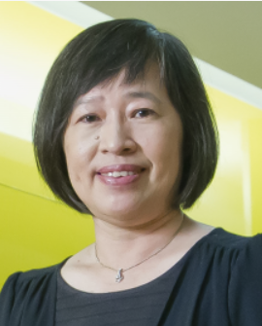 |  | 高仙桂 副主任委員  國家發展委員會 | 《專長》  國家發展政策之綜合性規劃、協調、審議及資源分配
 |  | 蕭乃沂 副教授  政治大學公共行政學系  電子治理研究中心  副主任 | 《專長》  政府資訊管理、數位治理、政策模擬分析、動態決策理論
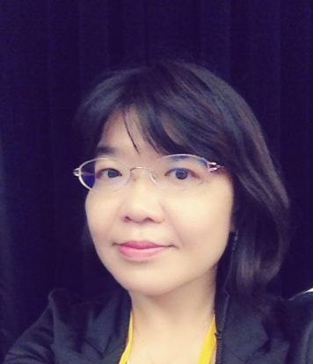 |  | 陳怡君 高級分析師  國家發展委員會  資訊管理處 | 《專長》  數位政府、資訊政策之規劃、設計、協調
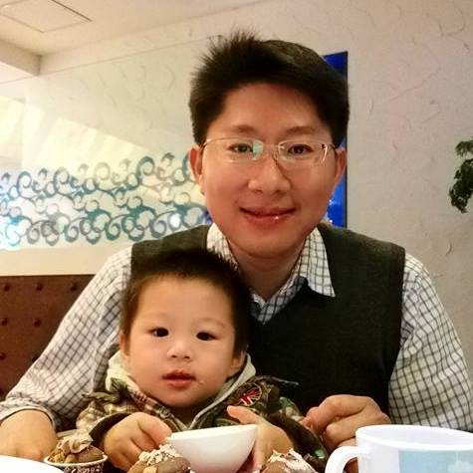 |  | 王光旭 副教授  臺南大學行政管理學系 | 《專長》  社會網絡分析（social network analysis, SNA）的應用、社區與福利服務、社群社會資本、跨域管理、健康保險政策等領域
 |  | 楊耿瑜 高級分析師  國家發展委員會  資訊管理處 | 《專長》  數位政府、資訊政策之規劃、設計、協調
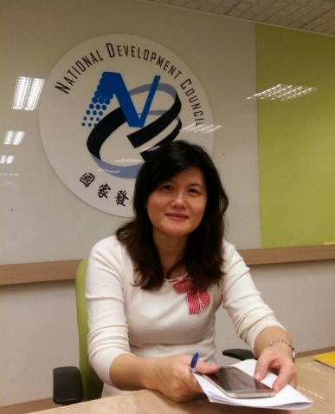 |  | 莊明芬 副處長  國家發展委員會  資訊管理處 | 《專長》  數位政府、資訊政策之規劃、設計、協調
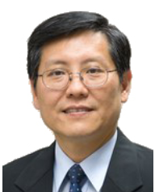 |  | 宋餘俠 常務副秘書長  行政院 | 《專長》  策略規劃、計畫評估、資訊法律
 |  | 黃婉玲副教授  台北大學公共行政暨政策學系 | 《專長》  科技政策與管理、組織行為、環境政策
 |  | 顧能有限公司 | 《專長》  全球資訊科技發展趨勢與議題。
主題2：新興科技與服務設計規劃
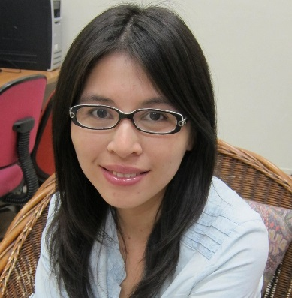 |  | 張鎧如副教授  國立政治大學公共行政學系 | 《專長》  公共行政與管理、災害防救、協力治理、公共政策
 |  | 葉奇鑫所長  達文西個資暨高科技法律事務所 | 《專長》  個人資料保護法與GDPR  科技法律、資安法規  著作權法、營業秘密法  網路犯罪、數位鑑識與蒐證
 |  | 台灣創意設計中心 | 《專長》  設計力促進台灣整體產業成長與轉型
主題3：資料治理與服務設計
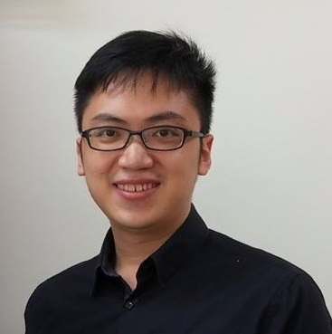 | 曾憲立 助理教授  臺南大學行政管理學系  電子治理研究中心研究員 |  | 《專長》  環境政策、決策分析、電子治理
 | 劉嘉凱 執行長  DSP智庫驅動股份  有限公司 |  | 《專長》  企業資料策略分析、群眾智慧、資料分析與應用、open data、data journalism、公民政治
主題4：公眾溝通與服務創新
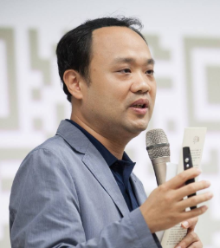 |  | 吳宗憲 副教授  臺南大學行政管理學系 | 《專長》  動物保護政策、兩岸政策、公私協力政策、政府人力資源管理
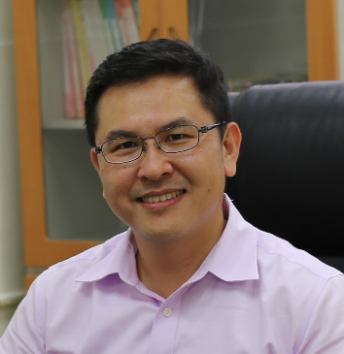 |  | 廖洲棚 副教授  空中大學公共行政學系  電子治理研究中心  副主任 | 《專長》  官僚政治與行為、公共組織理論與管理、電子治理、政策分析
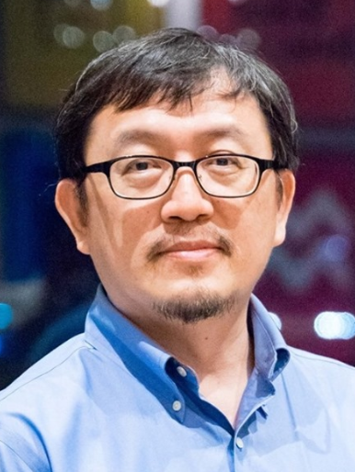 |  | 陳敦源 教授  政治大學公共行政學系  電子治理研究中心主任 | 《專長》  民主治理、制度研究、數位治理、政策分析與管理、健康政策
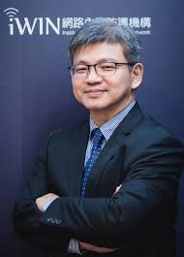 |  | 黃益豐 法務長  台北市電腦公會 | 《專長》  科技法律
 |  | 劉曉蓉 執行長  羽雲台傳媒股份  有限公司 | 《專長》  公眾溝通

肆、其他資訊
- 公務人力發展學院台北院區
- 課程時間：8/8（四）、8/9（五）、8/15（四）、8/16（五）、8/22（四）、8/23（五）、8/29（四）、8/30（五）、9/26（四）
- 交通方式：敬請搭乘大眾交通運輸前往，詳細資訊請參考：https://www.hrd.gov.tw/content/about/about04.aspx
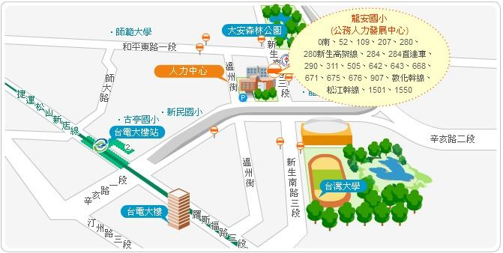

- 集思北科大會議中心 貝塔廳
- 課程時間：9/5（四）
- 交通方式：敬請搭乘大眾交通運輸前往，詳細資訊請參考：http://hss.edu.tw/wSite/public/Attachment/f1524710379422.pdf

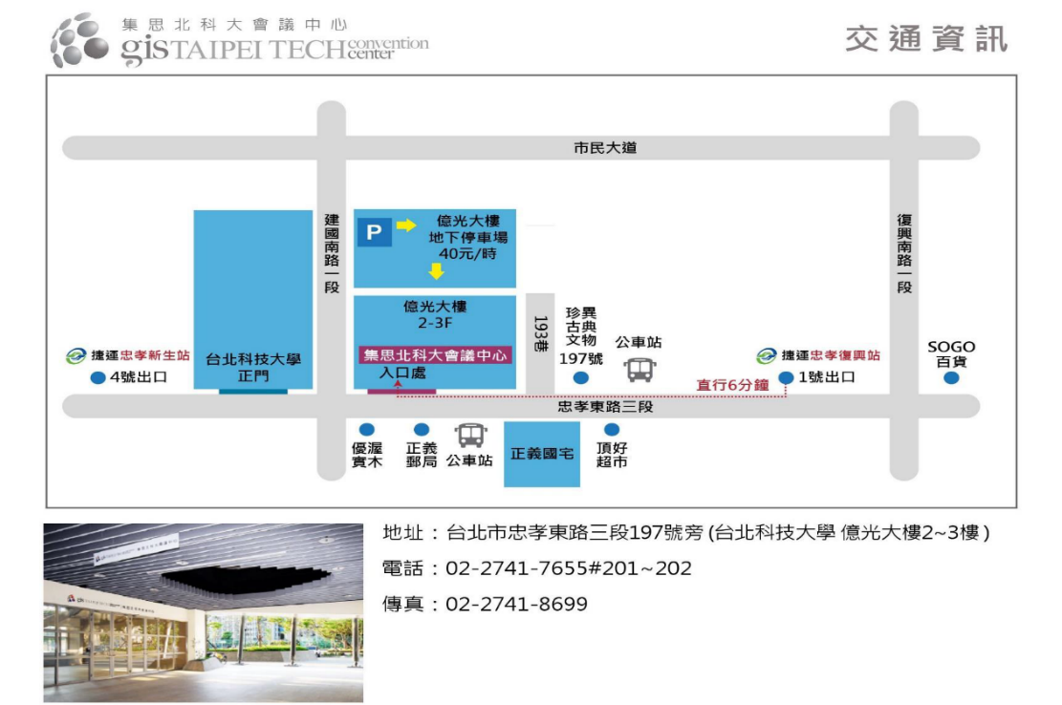

108年電子治理策略管理訓練課程
評分表

姓名：＿＿＿＿
評分項目 |  | 考慮因素 | 配分 | 評分
課程及數位  參與 |  | - 課程中詢答次數  - 參與討論表現  - 線上討論次數 | 30
學習成果報告 | 全程受訓 | - 報告完整性  - 簡報豐富度  - 計畫可行性 | 50
出席缺勤 |  | ＿＿＿＿小時 | 20
得分合計
說明
備註：
- 請勿以鉛筆書寫本表。
- 數位參與運用Google線上論壇為本研習課程專屬空間（學員必須申請Google信箱以便登入參與）
- 受訓學員分組選定１個主題撰寫分析或個案研究報告，於研習過程中主動與該主題講師保持互動討論，並於訓練課程最後一週搭配投影片以口頭簡報發表成果。
- 出席缺勤須依每週出席狀況給予評分，若因公請假無法參訓者，需請派員代表參訓。
- 如學員得分合計未達60分或逾90分者，須於說明欄中敘明理由。

108年電子治理策略管理訓練課程
機關單位推薦函
被推薦者
姓名
服務機關 |  | 職稱
通訊地址
聯絡電話 | （公） | （手機）
電子信箱
推薦者
姓名
服務機關 |  | 職稱
通訊地址
聯絡電話 | （公） | （手機）
電子信箱
推薦事由
推薦者簽章
推薦事由欄不敷填寫時，可接續下頁接寫。

「108年電子治理策略管理訓練課程」
學員請假單
填寫日期：中華民國108年 月 日
請假學員姓名 |  | 組別
服務機關 |  | 職稱
請假日期 | 第一週：數位治理趨勢與服務創新  □8/8（四）上午 □8/8（四）下午
請假日期 | 第二週：新興科技與服務設計規劃  □8/15（四）上午 □8/15（四）下午  □8/16（五）上午 □8/16（五）下午
請假日期 | 第三週：資料驅動服務創新  □8/22（四）上午 □8/22（四）下午  □8/23（五）上午 □8/23（五）下午
請假日期 | 第四週：公眾溝通與服務創新  □8/29（四）上午 □8/29（四）下午  □8/30（五）上午 □8/30（五）下午
請假日期 | 第五週：數位治理趨勢與服務創新  □9/4（三）上午 □9/4（三）下午  第五週：數位轉型下之服務創新研習成果發表  □9/5（四）上午 □9/5（四）下午
請假日期 | 第六週：IAC 2019年會  □9/26（四）上午 □9/26（四）下午
請假事由 |  |  | 假別 | □事假  □病假
代理  受訓人 | 姓名：  職稱： | 代理總時數： 小時 |  | □無代理人
親筆簽章

